各模块需要改动：

一．系统问题-
- 登录页重定向问题，刷新后图片显示不出来；
- 能否让整个页面屏显示，有个别的页面无法查看更多的东西。（自动根据分辨率调整宽度）；
- 限制所有输入框的字段长度，设置为当输入到某个长度时内容将无法输入（此处可根据现有数据库中字段的长度来设置），类似于“<input type="text" name="textfield" maxlength="100" id="textfield" />”中的限制，这样就可防止由于输入字数太多，导致写入数据库出错；
- 部门选择弹出窗口中最后添加的部门反到显示在上面，应该后添加的部门现在下面；
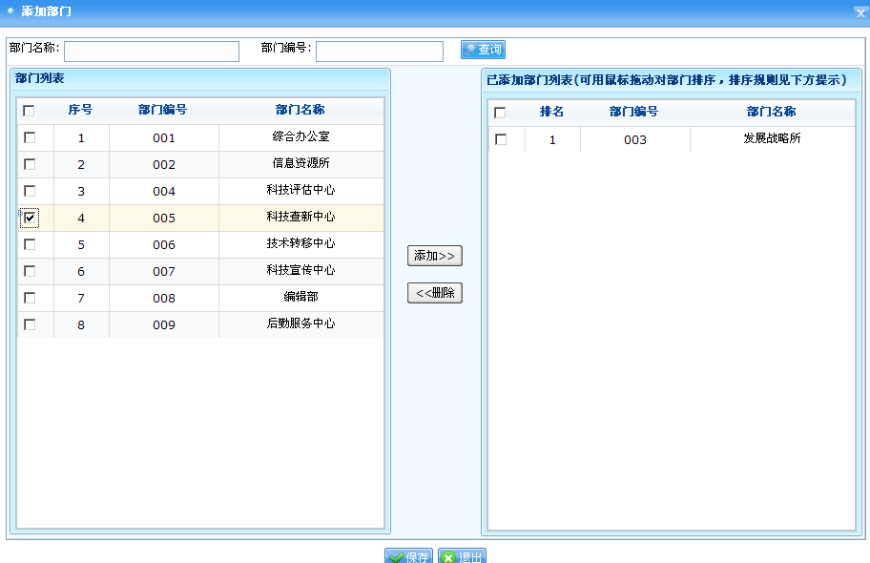

二．个人基本信息
1、【个人基本信息】－【基本信息】中A.“职称”加入“-请选择-”选项（有人根本没有职称）。B.“政治面貌”与“加入时间”，当政治面貌为“请选择”时，仍可填写“加入时间”，这个地方应该设置为，当政治面貌为“请选择”时，应该不能填写“加入时间” 。C.点击“重置”按钮，将清空全部数据，这个地方应该是点击“重置”按钮将所有输入框置为修改前的状态；D.添加上传身份证描件（正反面，不是必须上传）；
2、IP绑定、自动登录去掉；
3、上传照片限制大小，2寸的标准照，照片的格式为一般的图片格式。
4、【个人基本信息】－【教育经历】中A.“参加培训情况”中只在列表页中保留“序号”、“培训主题”、“开始时间”、“结束时间”、“培训地点”即可，其它指标点击“培训主题”可查看，同时加入相关证明的扫描件，可选传。B.学历证书和学位证书，需提交扫描件，可选项；
5、【个人基本信息】－【工作信息】中“岗位信息”去掉；
6、【个人基本信息】－【职称信息】中A.“个人职称信息”只在列表页中保留“序号”、“职称”、“取得时间”、“认定机构”即可，点击“职称”可查看具体信息，同时上传证书的扫描件。B.加入“岗位聘任信息”（由【工作信息】中“岗位信息”转来），字段为“现聘专业技术岗位”、“聘用级别”、“聘用时间”、“聘用截止时间”、“聘用状态”、“解聘时间”、“解聘文号”、“解聘原因”；
7、个人职称列表中所列项精简，点击可查看详细；
8、打印个人信息时，“入党时间”改为“加入时间”，标题为“河北省科学技术情报研究院”，可以读取，从系统管理员进行系统配置（待定）；
9、“个人简介”录入时提示字数限制，限制为？字（手动试，看能放多少字），“培训内容”类似。

三．个人业务信息

（一）整个业务模块需要改动的地方
- 所有的重置按钮点击后显示保存前的状态；
- 个人业务信息主页的列表显示：只有自己参与过的业务信息；
- 每项【个人业务信息】主页列表中加入“该项得分”、“本人得分”，如下图所示（以科研项目为例）：
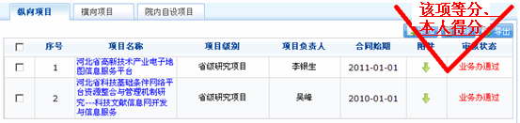
该项得分：是指根据指标所得的预估初始分；
本人得分：是根据完成人中本人的比例在“该项得分”的基础上得到的本人预估分值；
注：本人得分和该项得分都是预估分，按照所有指标的默认值得到，等所有的审核通过，权值设定后分值进行相应更新。
- 个人业务信息录入时，如果本身不是完成人，则不能进行录入，系统进行提示；
注：部门负责人有最大权限，可以录入本部门的业务，但是不用显示本人得分，只有该项得分。
- 每个业务添加页面中都加绩分年度（所属那个年度进行绩效），且为必填项；
- 完成人录入时院内完成部门由对应的院内人员所属的部门自动进行匹配。（注：只是院内部门，并且不重复显示，按部门首次出现的顺序进行排序，同时也可进行手动排序）；
- 将所有【业务信息】中涉及“文档信息”的各项都修改成以下两方案之一：
- 方案一：多个附件采用列表形式，采用统一的提交方式，填写内容为：序号、名称、“扫描文件”（有删除、添加、浏览等操作）。
方案二：如下图所示的(以奖励为例)：“操作”项中包含删除，下载
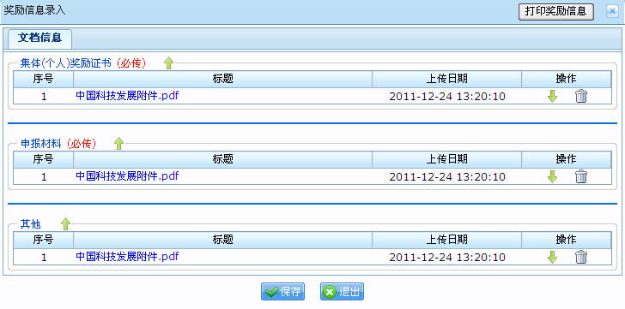
点击上传按钮弹出如下对话框，
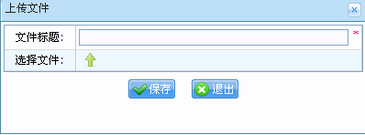
采用两种方案的融合，第二个方案加个“其他”，其他项的上传采用方案一，即：文件类型、标题、附件，如下图
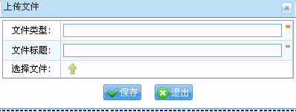
注：1、附件保存到当地硬盘；
- 附件名设为日期，精确到秒，作为区分。

- 每个业务保存后加个标签页，见下，同时，也可以调整完成人的比例，比例调整后自动计算出绩分，也可以指定分值归属部门，如下图
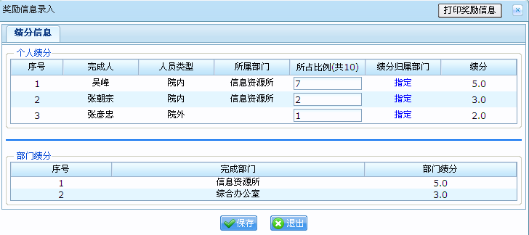
点击“指定”后弹出
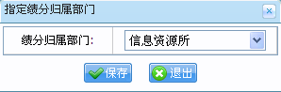
注：1、项目：如果完成人有外单位的人员时，计算比例时还加上外单位的人，但是默认外单位人的得分归主完成部门。但是，审核人还可以进行调整完成人所占比例，调完比例后外单位人员的积分则舍去；
- 其他业务：如果完成人有外单位的人员时，计算比例时还加上外单位的人，但是默认外单位人的得分舍去；但是，审核人还可以进行调整完成人所占比例，调完比例后外单位人员的积分舍去；
- 院领导参与业务时，通过指定部门来确定分值归到哪个部门，默认为第一完成部门。
- “绩分信息”页主完成部门负责人、业务办审核人员也可进行编辑。
- 每个业务中都加绩分年度（所属哪个年度进行绩效）；
- 如果是多部门联合的，则需要所有完成部门进行审核确认（相当于第一层审核）后直接到业务办审核；第一层审核时主部门先审核，只要主部门审核通过，其他完成部门才能看到该条业务，然后可以同时进行审核，审核时加上审核意见；只要有一个部门审核不通过，该条业务的状态就会变为部门审核未通过；
- 【个人业务信息】中每项加入检索项, 按“名称”，“审核状态”，“绩分年度”进行查找，默认的排序为按审核状态、提交时间排序；
- 每个业务在添加保存后默认将该业务提交时间入库；
- 所有业务添加页面的打印都先隐藏。打印按钮的位置下置，与保存按钮放一块；
- 审核时，在每个编辑页里加个审核及审核意见；
- 每项【个人业务信息审核】列表中加入每项的总分，如下图所示（以科研项目为例）：
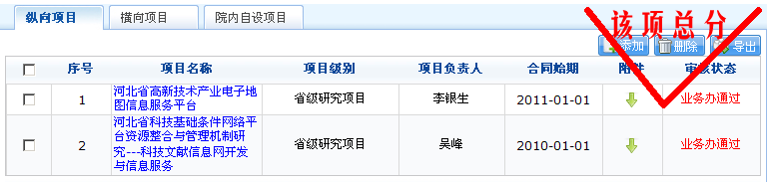
- 【个人业务信息审核】中每项加入检索项, 按“标题”，“审核状态”、“项目级别”、“参与部门（当主体为个人时，如期刊论文，按人员所在部门为准）”等，每个业务根据具体情况而定；
- 在【管理业务信息】—【业务情况】和【业务信息审核】列表中加入每项的总分和本部门得分(待定，先只加该项得分)，如下图所示（以科研项目为例）：
- 所有的业务信息中业务审核员修改信息后，“信息填写人”不应该改为当前业务审核员，应该还是原来的提交人；
- 所有列表的排序都按提交时间来进行排序，审核时未审核的在前；
- 业务的完成人多于7个时人员比例该如何处理？
解决：当大于7人时，按“四、部门联合协作承担或完成业务业绩计分标准权值”执行，即7位以后的完成人没有分值（注:此处默认按这种计分方式，审核员可人为指定各完成人的分值，此人为指定分值的功能在2012.2.6讨论中已经提出）。
- 项目经费计算时不需判断是否第一署名，不需要降档；其他的业务的是否第一署名的降挡处理按照原来不变。

（二）项目（经费）
1、项目人员变动，跨年度人员变动时的解决方法：
项目经费中加绩分年度（绩分时属于哪个年度），项目或经费有变动时，点击添加时，添加一个选择按钮，可以将已有的项目进行匹配并编辑。主要是项目成员会有变动、项目进展会有变动、项目经费变动，其他的项都设为不可编辑。一经变动都需要进行审核。此时，新做一个添加页，将会产生变动的项归到一块，不会变动的归到一块。（待讨论：完成人员的显示，是否显示以前的历史记录，单独做标签页）；
2、一个项目有多个年度，一个年度的作为单独的一个项目看待。
3、新的项目经费到了，还需要重新审核；
4、“本年度到院经费”去掉；
5、经费类型改为：经费收入，院外拨款支出，只和项目相关，计算时按经费收入－院外拨款支出的差作为计算；
6、在部门负责人角色加个部门经费支出（该经费支出主要包括外聘人员工资和旅游费用）（部门经费的总积分要减去该部门的经费支出的积分）；

（三）鉴定成果
1、加个鉴定级别：国家级鉴定、省级鉴定、厅局（市）级鉴定；其中国家级鉴定：不管成果水平是什么都按60分计（成果水平的第一档）；省级鉴定：除国际领先为60分（成果水平的第一档）外，其余均为40分（成果水平的第二档）；厅市级鉴定：国际领先60分（成果水平的第一档），国际先进40分（成果水平的第二档）。？？？？？？？验收时如何处理？？
鉴定和验收不一定在同一年度，当在不同年度时该如何处理？？？

（四）科技奖励

（五）报告

（六）知识产权

（七）学术会议
1、【个人业务信息】－【学术会议】中A.增加“会议组织人员”字段（类似“科技奖励”中的“完成人”）；

（八）影视专题片
新闻采访的播出媒体级别只能有：中央电视台、河北省电视台，其余的是其他的指标（国家级媒体、省级媒体）。这两类进行区分；
注：“网络”去掉
- 视频短片和专题片是按领导批示和播放媒体级别取最高，新闻采访是按播出媒体级别；
- 视频短片和专题片按照分钟和部计算（取最高），新闻采访按照条计算
3、播出媒体级别、播出时间、播出时长不设为必填项。

（九）学术论文
1、会议论文在下降档次时国际会议下降到普通期刊。？？
2、在发表和收录中都加上绩效年度。收录不是必填的。
3、收录时将所有收录的都显示出来，具体如下图所示（画红色圈的为新添加的）
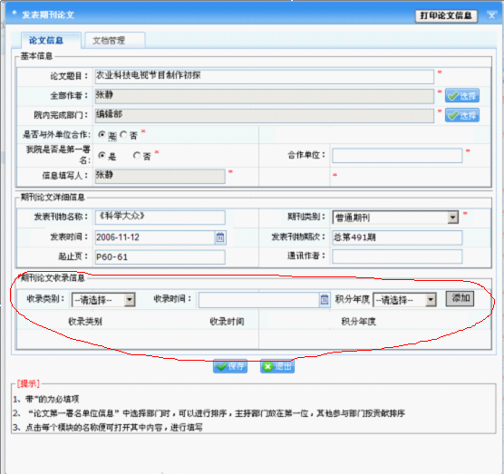
4、同一论文的发表和收录在不同年度的处理方法：
第一年度发表时按发表的最高的算，第二年度收录时按最高收录的算，但第二年度最终收录按收录分－上次的绩分算。
5、中文核心期刊的增刊，按普通期刊处理，要添加提示。

（十）著作
1、专著、编著、译著、汇编、内部期刊（以下简称著作）积分计算方式：
1）按跟其他业务一样的方式，按默认比例计算；（默认比例）；
2）人数少时，可以按照我院参编人员占参编人员总数的比例计算积分，然后我院人员均分所得分，比例由手动输入；（参编人员比例）；
3）人数多时，参编人员众多且我院人员编写其中的一个或多个部分的，可以按照我院编写的部分数量占著作部分总数的比例计算积分，然后我院人员均分所得分，比例由手动输入；（编写内容比例）；？？？？？？？参编人员的得分是归到所在部门，还是指定部门？？？
直接在系统中设置选择用哪种方式计算绩分；
2、著作的文档添加“厅处室领导或院领导确认的证明”，选填项，只有汇编有该附件。

四．考核过程管理
- 添加一个“设置考核年度”的功能；
- 设置完考核年度，在设置考核指标中，按选择考核年度来进行设置当年的指标。除了当年的指标能改动外，以前年度的指标不能再进行编辑；
3、【考核过程管理】中添加“考核人员设定”菜单，设定全院所有人员中参与绩效考核的人员。即进行绩效分档的人员可以进行选择，外聘人员不一定不进行绩效。
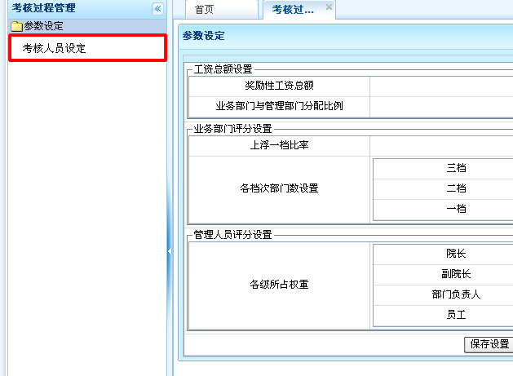

五．绩效考核
1、在【考核结果查询】中加个积分明细查询，打印个人年度报表，按年度进行查询。加入查看个人每项得分的菜单“个人业务得分”，列出个人参与的业务信息得分信息，可按“积分年度”，“业务类型”，“名称”等分类检索，可列出“标题”、“业务类型”、“总分”、“个人得分”、“积分年度”（在该列表中显示出个人的总得分）；
2、【业务部门考核】中如下图：点击红框处，弹出窗口显示组成该量化总分的详细业务信息及各业务信息得分。（业务名＋得分）
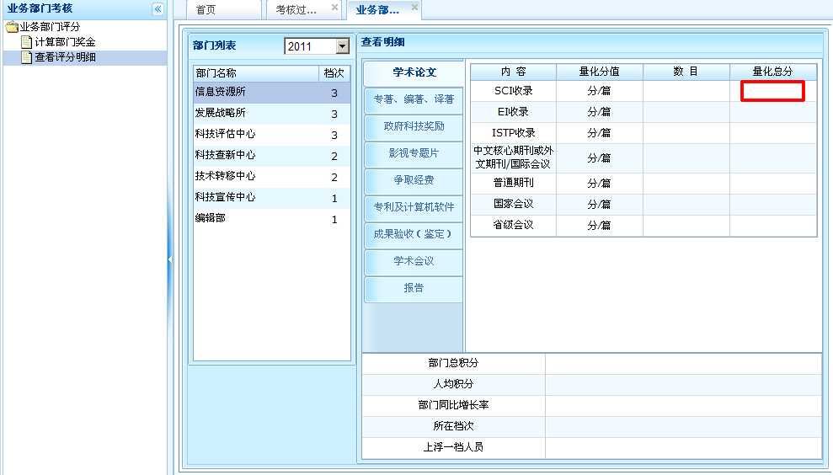
- 所有部门的上一年的绩效结果可以进行调整（即本年度绩效考核的指标可以进行设置），作为第二年的计算基数，但真正的结果必须保留作为历史记录；
（年度绩分调整）
4、如果新成立部门，可以为这个部门虚拟设置上一年的分；

5、人员调动时，分跟着人走；
6、业务办确定管理人员的上浮人员；
7、计算奖金精确到角，向上取整；
8、计算部门平均积分时人数总数包括外聘人员；
9、上浮人员人数是四舍五入；
10、给业务部门和管理部门分钱时，算人数比值时，人数只是在编人员；？？？？
11、计算上浮人数的30％中不包括部门负责人。不上浮的用人员总数减去上浮的人数。

六．人事管理

